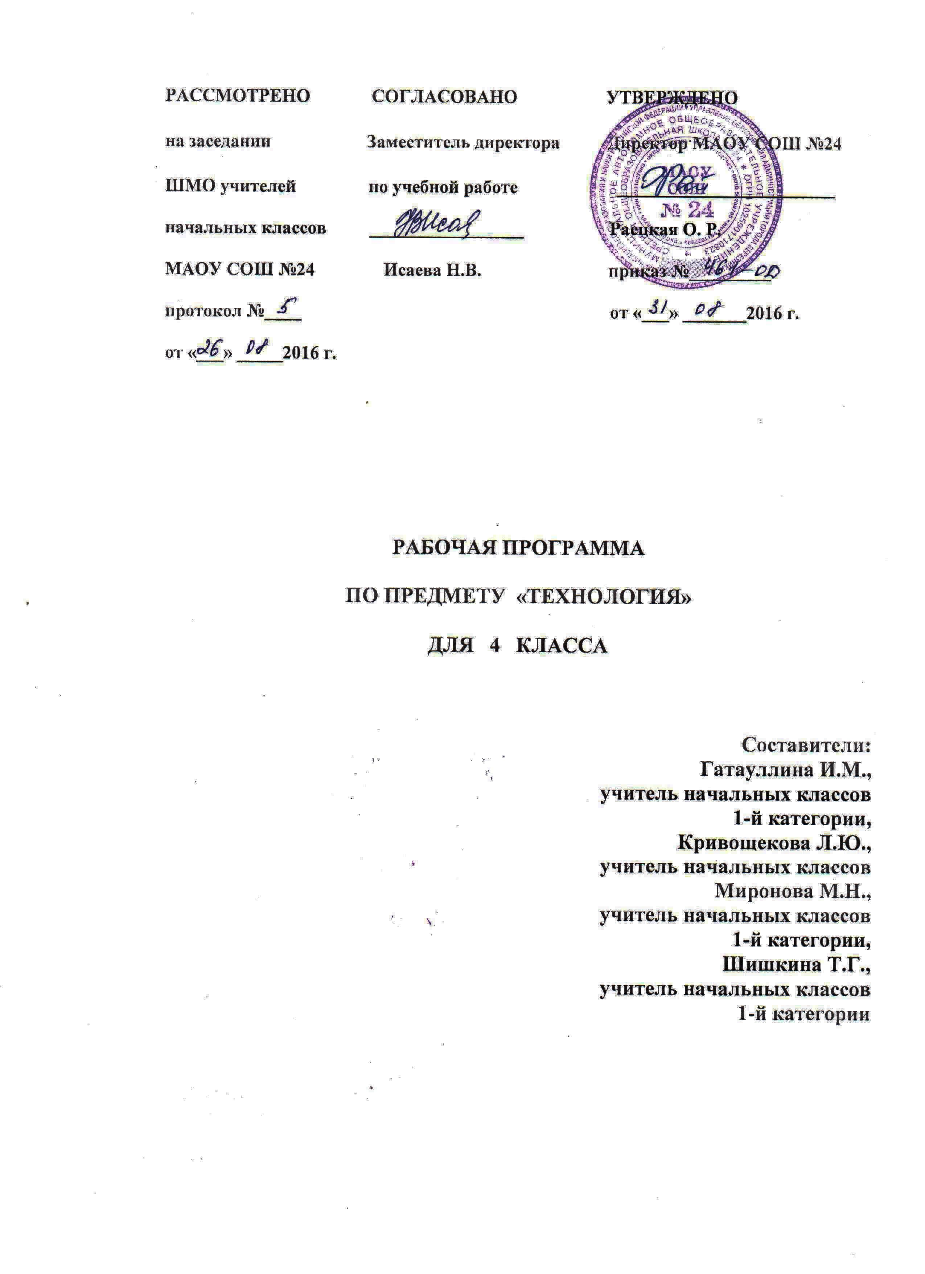

ПОЯСНИТЕЛЬНАЯ ЗАПИСКА

Рабочая программа по предмету «Технология» для 4 класса составлена в соответствии с требованиями Федерального государственного стандарта начального общего образования (с изменениями), с учетом Примерной основной образовательной программы начального общего образования, на основе программы для общеобразовательных учреждений Н.И. Роговцевой, Н. В. Богдановой, И. П. Фрейтаг, Н. В. Добромысловой, Н.В. Шипиловой «Технология. 1-4 класс» (УМК «Школа России») и ООП НОО МАОУ СОШ № 24.
Учебный предмет «Технология» имеет практико-ориентированную направленность. Его содержание не только дает ребенку представление о технологическом процессе как совокупности применяемых при изготовлении какой-либо продукции процессов, правил, навыков, предъявляемых к технической документации требований, но и показывает, как использовать эти знания в разных сферах учебной и внеучебной деятельности (при поиске информации, освоении новых знаний, выполнении практических заданий).
Цели изучения программы:
- приобретение личного опыта как основы познания;
- приобретение первоначального опыта практической преобразовательной деятельности на основе овладения технологическими знаниями, технико-технологическими умениями и проектной деятельностью;
- формирование позитивного эмоционально-ценностного отношения к труду и людям труда.
Основные задачи программы:
- формирование целостной картины мира материальной и духовной культуры как продукта творческой предметно-преобразующей деятельности человека;
- формирование мотивации успеха и достижений, творческой самореализации на основе организации деятельности;
- общее знакомство с искусством как результатом отражения социально-эстетического идеала человека в материальных образах;
- формирование первоначальных конструкторско-технологических знаний и умений;
- развитие знаково-символического и пространственного мышления, творческого и репродуктивного воображения, творческого мышления;
- развитие регулятивной структуры деятельности, включающей целеполагание, планирование, контроль, коррекцию и оценку;
- формирование внутреннего плана деятельности;
- развитие коммуникативной компетентности младших школьников на основе организации совместной продуктивной деятельности;
- формирование умения искать и преобразовывать необходимую информацию на основе различных информационных технологий (графических – текст, рисунок, схема; информационно-коммуникативных);
- ознакомление с миром профессий и их социальным значением, историей возникновения и развития.
Особенностью программы является то, что она обеспечивает изучение начального курса технологии через осмысление младшим школьником деятельности человека, осваивающего природу на земле, в воздухе и в информационном пространстве. Освоение содержания предмета осуществляется на основе продуктивной проектной деятельности. Формирование конструкторско-технологических знаний и умений происходит в процессе работы с технологической картой.
Программа ориентирована на широкое использование знаний и умений, усвоенных детьми в процессе изучения других учебных предметов: окружающего мира, изобразительного искусства, математики, русского языка и литературного чтения.
Программа «Технология», интегрируя знания о человеке, природе и обществе, способствует целостному восприятию ребенком мира во всем его многообразии и единстве. Практико-ориентированная направленность содержания позволяет реализовать эти знания в интеллектуально-практической деятельности младших школьников и создаёт условия для развития их инициативности, изобретательности, гибкости мышления.

ТЕМАТИЧЕСКИЙ ПЛАН

№ | Наименование разделов и тем | кол-во часов
1 | Как работать с учебником | 1
2 | Человек и земля | 22
3 | Человек и вода | 3
4 | Человек и воздух | 3
5 | Человек и информация | 5
 | ИТОГО | 34
На изучение программы «Технология» отведено 34 часа в год, 1 час в неделю.

СОДЕРЖАНИЕ ПРОГРАММЫ

1. Общекультурные и общетрудовые компетенции (знания, умения и способы деятельности). Основы культуры труда, самообслуживания
Трудовая деятельность и её значение в жизни человека. Рукотворный мир как результат труда человека; разнообразие предметов рукотворного мира (архитектура, техника, предметы быта и декоративно-прикладного искусства и т. д.) разных народов России). Особенности тематики, материалов, внешнего вида изделий декоративного искусства разных народов, отражающие природные, географические и социальные условия конкретного народа.
Элементарные общие правила создания предметов рукотворного мира (удобство, эстетическая выразительность, прочность; гармония предметов и окружающей среды). Бережное отношение к природе как источнику сырьевых ресурсов. Мастера и их профессии; традиции и творчество мастера в создании предметной среды (общее представление).
Анализ задания, организация рабочего места в зависимости от вида работы, планирование трудового процесса. Рациональное размещение на рабочем месте материалов и инструментов, распределение рабочего времени. Отбор и анализ информации (из учебника и других дидактических материалов), её использование в организации работы. Контроль и корректировка хода работы. Работа в малых группах, осуществление сотрудничества, выполнение социальных ролей (руководитель и подчинённый).
Элементарная творческая и проектная деятельность (создание замысла, его детализация и воплощение). Культура проектной деятельности и оформление документации (целеполагание, планирование, выполнение, рефлексия, презентация, оценка). Система коллективных, групповых и индивидуальных проектов. Культура межличностных отношений в совместной деятельности. Результат проектной деятельности — изделия, которые могут быть использованы для оказания услуг, для организации праздников, для самообслуживания, для использования в учебной деятельности и т. п. Выполнение доступных видов работ по самообслуживанию, домашнему труду, оказание доступных видов помощи малышам, взрослым и сверстникам.
Выполнение элементарных расчетов стоимости изготавливаемого изделия.
2. Технология ручной обработки материалов. Элементы графической грамоты
Общее понятие о материалах, их происхождении. Исследование элементарных физических, механических и технологических свойств доступных материалов. Многообразие материалов и их практическое применение в жизни.
Подготовка материалов к работе. Экономное расходование материалов. Выбор и замена материалов по их декоративно-художественным и конструктивным свойствам, использование соответствующих способов обработки материалов в зависимости от назначения изделия.
Инструменты и приспособления для обработки материалов (знание названий используемых инструментов), выполнение приёмов их рационального и безопасного использования.
Общее представление о технологическом процессе, технологической документации (технологическая карта, чертеж и др.) анализ устройства и назначения изделия; выстраивание последовательности практических действий и технологических операций; подбор и замена материалов и инструментов; экономная разметка; обработка с целью получения деталей, сборка, отделка изделия; проверка изделия в действии, внесение необходимых дополнений и изменений. Называние, и выполнение основных технологических операций ручной обработки материалов: разметка деталей (на глаз, по шаблону, трафарету, лекалу, копированием, с помощью линейки, угольника, циркуля), выделение деталей (отрывание, резание ножницами, канцелярским ножом), формообразование деталей (сгибание, складывание и др.), сборка изделия (клеевое, ниточное, проволочное, винтовое и др.), отделка изделия или его деталей (окрашивание, вышивка, аппликация и др.). Грамотное заполнение технологической карты. Выполнение отделки в соответствии с особенностями декоративных орнаментов разных народов России (растительный, геометрический и другой орнамент).
Проведение измерений и построений для решения практических задач. Виды условных графических изображений: рисунок, простейший чертёж, эскиз, развёртка, схема (их узнавание). Назначение линий чертежа (контур, линии надреза, сгиба, размерная, осевая, центровая, разрыва). Чтение условных графических изображений. Разметка деталей с опорой на простейший чертёж, эскиз. Изготовление изделий по рисунку, простейшему чертежу или эскизу, схеме.
3. Конструирование и моделирование
Общее представление о конструировании как создании конструкции каких-либо изделий (технических, бытовых, учебных и пр.). Изделие, деталь изделия (общее представление). Понятие о конструкции изделия; различные виды конструкций и способы их сборки. Виды и способы соединения деталей. Основные требования к изделию (соответствие материала, конструкции и внешнего оформления назначению изделия).
Конструирование и моделирование изделий из различных материалов по образцу, рисунку, простейшему чертежу или эскизу и по заданным условиям (технико-технологическим, функциональным, декоративно-художественным и пр.). Конструирование и моделирование на компьютере и в интерактивном конструкторе.
4. Практика работы на компьютере
Информация, её отбор, анализ и систематизация. Способы получения, хранения, переработки информации. Назначение основных устройств компьютера для ввода, вывода, обработки информации. Включение и выключение компьютера и подключаемых к нему устройств. Клавиатура, общее представление о правилах клавиатурного письма, пользование мышью, использование простейших средств текстового редактора. Простейшие приёмы поиска информации: по ключевым словам, каталогам. Соблюдение безопасных приёмов труда при работе на компьютере; бережное отношение к техническим устройствам.
Работа с простыми информационными объектами (текст, таблица, схема, рисунок): преобразование, создание, сохранение, удаление. Создание небольшого текста по интересной детям тематике. Вывод текста на принтер. Использование рисунков из ресурса компьютера, программ Word.

ПЛАНИРУЕМЫЕ РЕЗУЛЬТАТЫ ОСВОЕНИЯ ПРОГРАММЫ

Личностные результаты:
- овладение способностью принимать и реализовывать цели и задачи учебной деятельности;
- оценивание жизненных ситуаций с точки зрения собственных ощущений, соотношение их с общепринятыми нормами и ценностями, оценивание предложенных поступков, которые можно характеризовать как хорошие и плохие;
- развитие самостоятельности и личной ответственности за свои поступки, в том числе в информационной деятельности, на основе представлений о нравственных нормах, социальной справедливости и свободе;
- принятие других мнений и высказываний, уважительное отношение к ним;
- формирование эстетических потребностей, ценностей и чувств.

Метапредметные результаты:
- самостоятельно формулировать цель урока после предварительного обсуждения;
- уметь совместно с учителем выявлять и формулировать учебную проблему;
- выполнять задания по составленному плану, сверять свои действия с ним;
- искать и отбирать необходимые для решения учебной задачи источники информации в учебнике (текст, иллюстрация, схема, чертеж, карта), энциклопедиях, справочниках, Интернете;
- добывать новые знания в процессе наблюдений, рассуждений, обсуждений материалов учебника;
- перерабатывать полученную информацию: сравнивать, классифицировать факты и явления, определять причинно-следственные связи;
- делать выводы на основе полученных знаний;
- преобразовывать информацию: представлять информацию в виде текста, таблицы, схемы;
- высказывать свою точку зрения, пытаться ее обосновать, приводя аргументы;
- слушать других, пытаться принимать другую точку зрения, быть готовым изменить свою точку зрения;
- уметь сотрудничать, выполняя различные роли в группе;
- уважительно относиться к позиции другого человека, пытаться договариваться.

Предметные результаты

Выпускники научатся:
1. Общекультурные и общетрудовые компетенции. Основы культуры труда.
• называть наиболее распространенные в Пермском крае традиционные народные промыслы и ремесла, современные профессии (в том числе профессии своих родителей) и описывать их особенности;
• понимать общие правила создания предметов рукотворного мира: соответствие изделия обстановке, удобство (функциональность), прочность, эстетическую выразительность, и руководствоваться ими в своей продуктивной деятельности;
• анализировать предлагаемую информацию, планировать предстоящую практическую работу, осуществлять корректировку хода практической работы, самоконтроль выполняемых практических действий;
• организовывать свое рабочее место в зависимости от вида работы, выполнять доступные действия по самообслуживанию и доступные виды домашнего труда.

2. Технология ручной обработки материалов. Элементы графической грамоты.
• на основе полученных представлений о многообразии материалов, их видах, свойствах, происхождении, практическом применении в жизни осознанно подбирать доступные в обработке материалы для изделий по декоративно-художественным и конструктивным свойствам в соответствии с поставленной задачей;
• отбирать и выполнять в зависимости от свойств освоенных материалов оптимальные и доступные технологические приёмы их ручной обработки при разметке деталей, их выделении из заготовки, формообразовании, сборке и отделке изделия; экономно расходовать используемые материалы;
• применять приёмы безопасной работы ручными инструментами: чертежными (линейка, угольник, циркуль), режущими (ножницы) и колющими (игла);
• выполнять символические действия моделирования и преобразования модели и работать с простейшей технической документацией: распознавать чертежи и эскизы, читать их и выполнять разметку с опорой на них; изготавливать плоскостные и объемные изделия по простейшим чертежам, эскизам, схемам, рисункам.

3. Конструирование и моделирование.
• анализировать устройство изделия: выделять детали, их форму, определять взаимное расположение, виды соединения деталей;
• решать простейшие задачи конструктивного характера по изменению вида и способа соединения деталей: на достраивание, придание новых свойств конструкции, а также другие доступные и сходные по сложности задачи (в том числе в интерактивных средах на компьютере);
• изготавливать несложные конструкции изделий по рисунку, простейшему чертежу или эскизу, образцу и доступным заданным условиям (в том числе в интерактивных средах на компьютере).

4. Практика работы на компьютере.
• соблюдать безопасные приёмы труда, пользоваться персональным компьютером для воспроизведения и поиска необходимой информации в ресурсе компьютера, для решения доступных конструкторско-технологических задач;
• использовать простейшие приёмы работы с готовыми электронными ресурсами: активировать, читать информацию, выполнять задания;
• создавать небольшие тексты, иллюстрации к устному рассказу, используя редактор текстов.

Выпускники получат возможность научиться:
1. Общекультурные и общетрудовые компетенции. Основы культуры труда.
• уважительно относиться к труду людей;
• понимать культурно-историческую ценность традиций, отраженных в предметном мире и уважать их;
• понимать особенности проектной деятельности, осуществлять под руководством учителя элементарную проектную деятельность в малых группах: разрабатывать замысел, искать пути его реализации, воплощать его в продукте, демонстрировать готовый продукт (изделия, комплексные работы, социальные услуги).

2. Технология ручной обработки материалов. Элементы графической грамоты.
• отбирать и выстраивать оптимальную технологическую последовательность реализации собственного или предложенного учителем замысла;
• прогнозировать конечный практический результат и самостоятельно комбинировать художественные технологии в соответствии с конструктивной или декоративно-художественной задачей.

3. Конструирование и моделирование.
• соотносить объемную конструкцию, основанную на правильных геометрических формах, с изображениями их разверток;
• создавать мысленный образ конструкции с целью решения определенной конструкторской задачи или передачи определенной художественно-эстетической информации, воплощать этот образ в материале.

4. Практика работы на компьютере.
• пользоваться доступными приёмами работы с готовой текстовой, визуальной, звуковой информацией в сети Интернет, а также познакомится с доступными способами её получения, хранения, переработки.

